Admin Laravel LTE

AdminLTE merupakan salah satu template yang paling sering digunakan oleh web developer sebagai backend template pada proyek yang sedang dikerjakan. Template ini dibuat menggunakan framework bootstrap yang merupakan CSS yang paling banyak digunakan web desainer.

**Cara Mengintegrasikan Template AdminLTE ke Laravel, antara lain:**

1. Instal ZIP templatenya dengan cara, masuk ke link <https://github.com/ColorlibHQ/AdminLTE> lalu klik bagian Code dan pilih Download ZIP

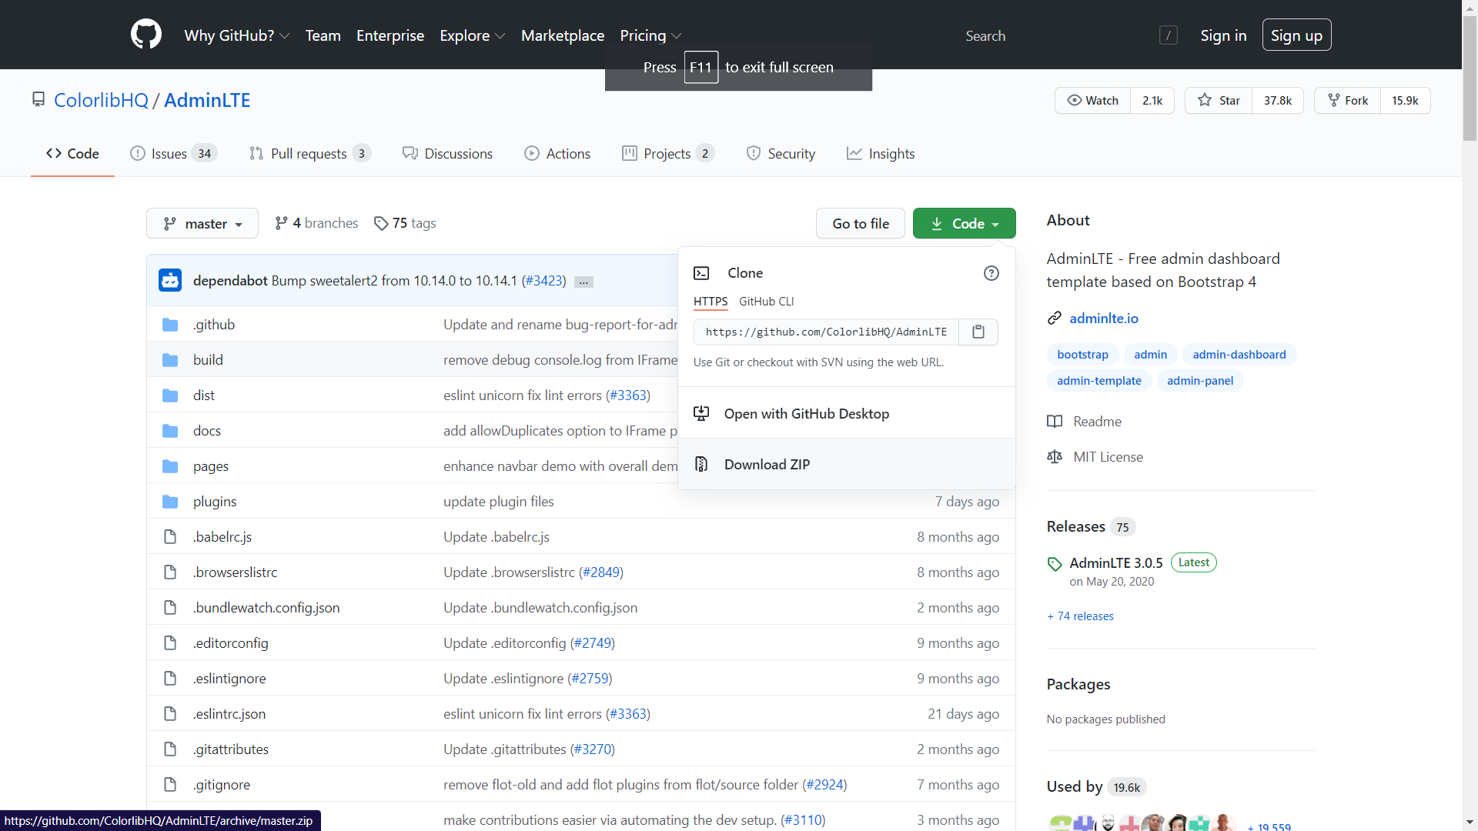

1. Ekstrak ZIP yang sudah didownload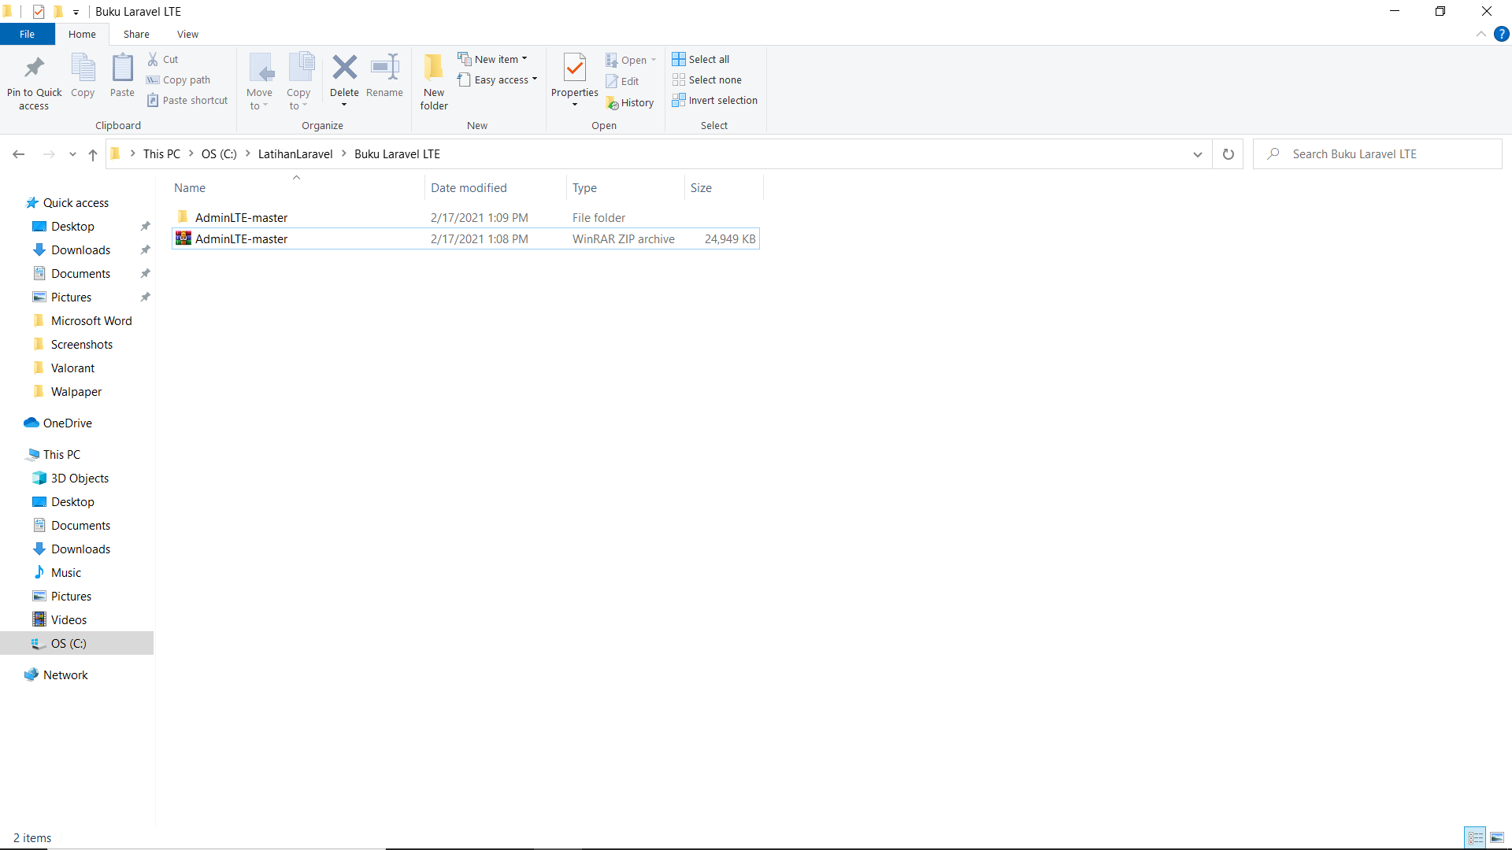
2. Masuk ke dalam folder public didalam folder Laravel kalian lalu buat folder baru dengan nama AdminLTE

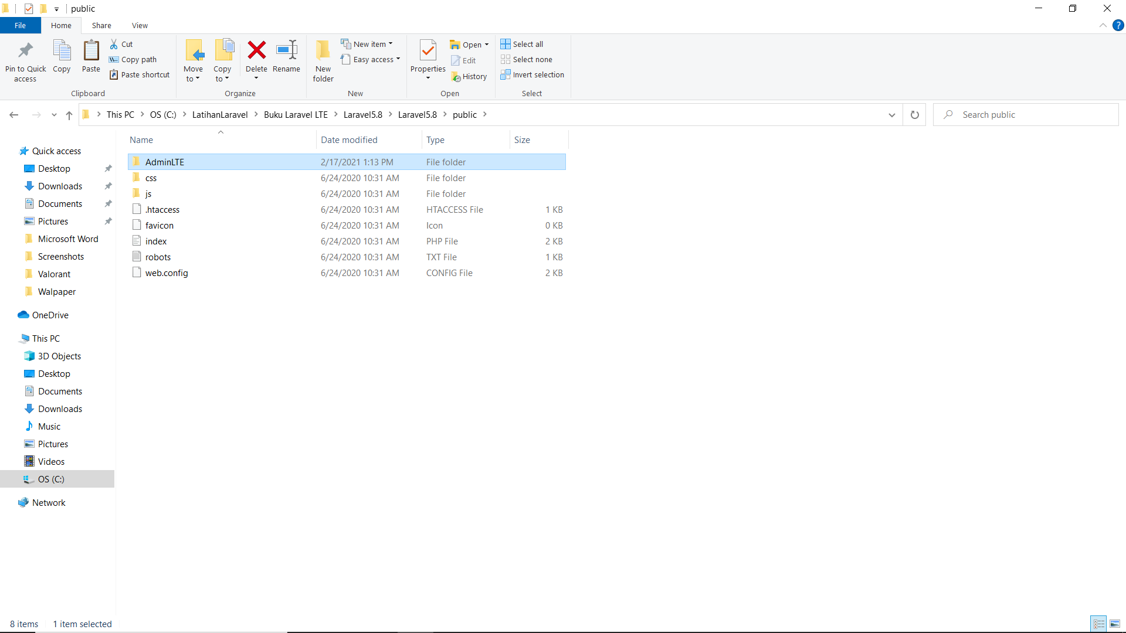

1. Copy folder build,dist,docs,pages, dan plugins dari folder AdminLTE-master kedalam folder AdminLTE di folder Laravel

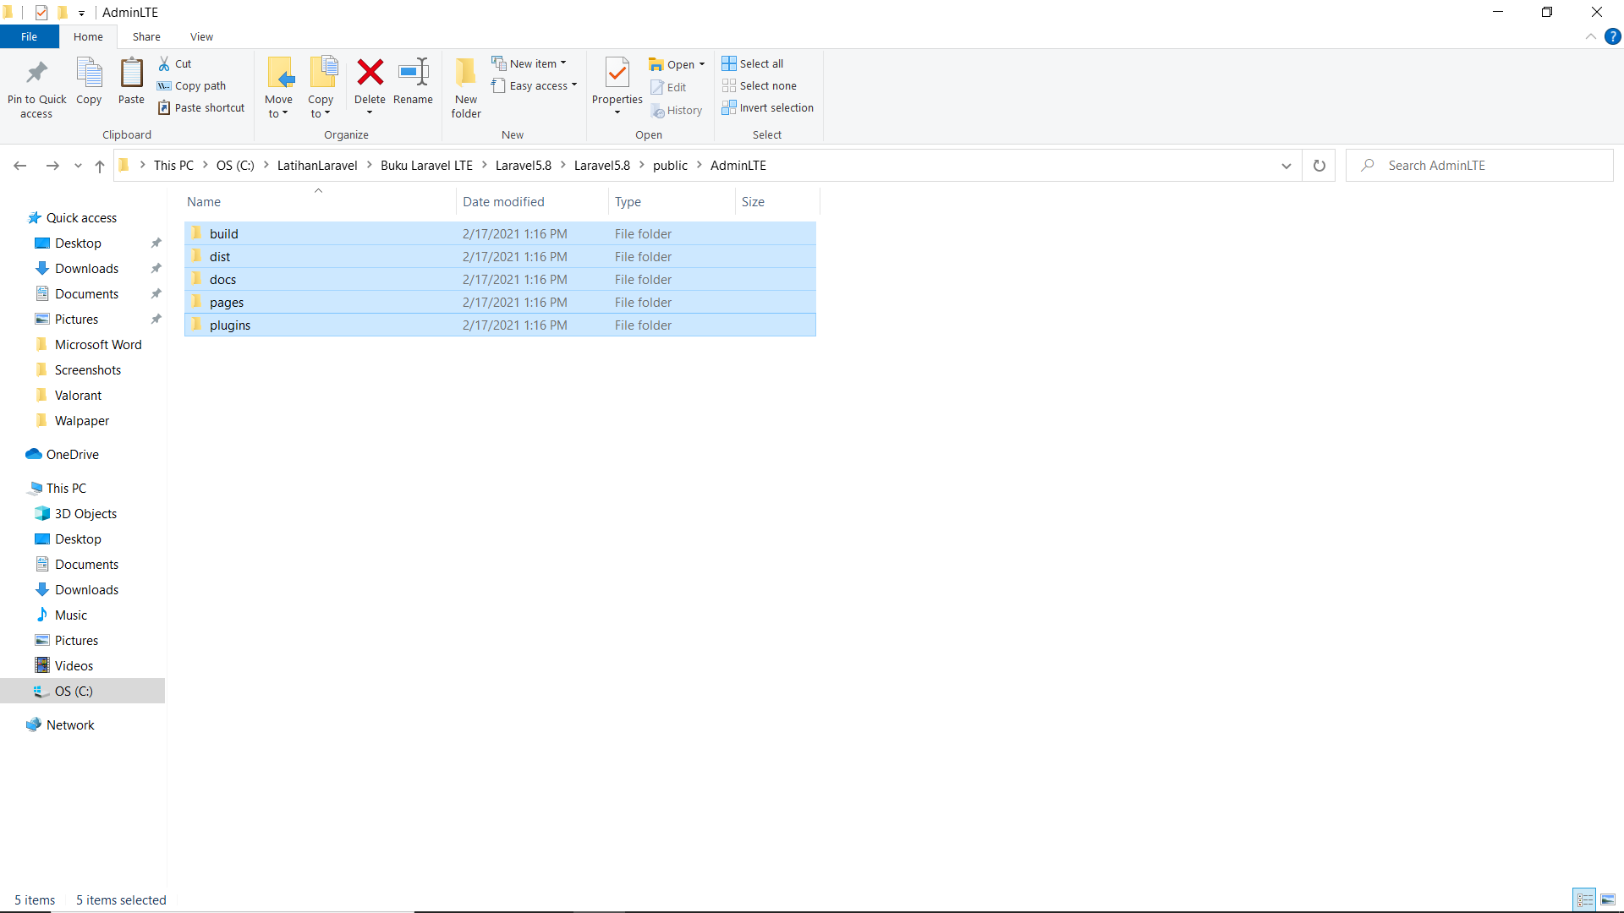

1. Buka file index.html di folder AdminLTE-master dengan cara klik 2 kali, maka akan terbuka di browser kalian dengan tampilan seperti ini

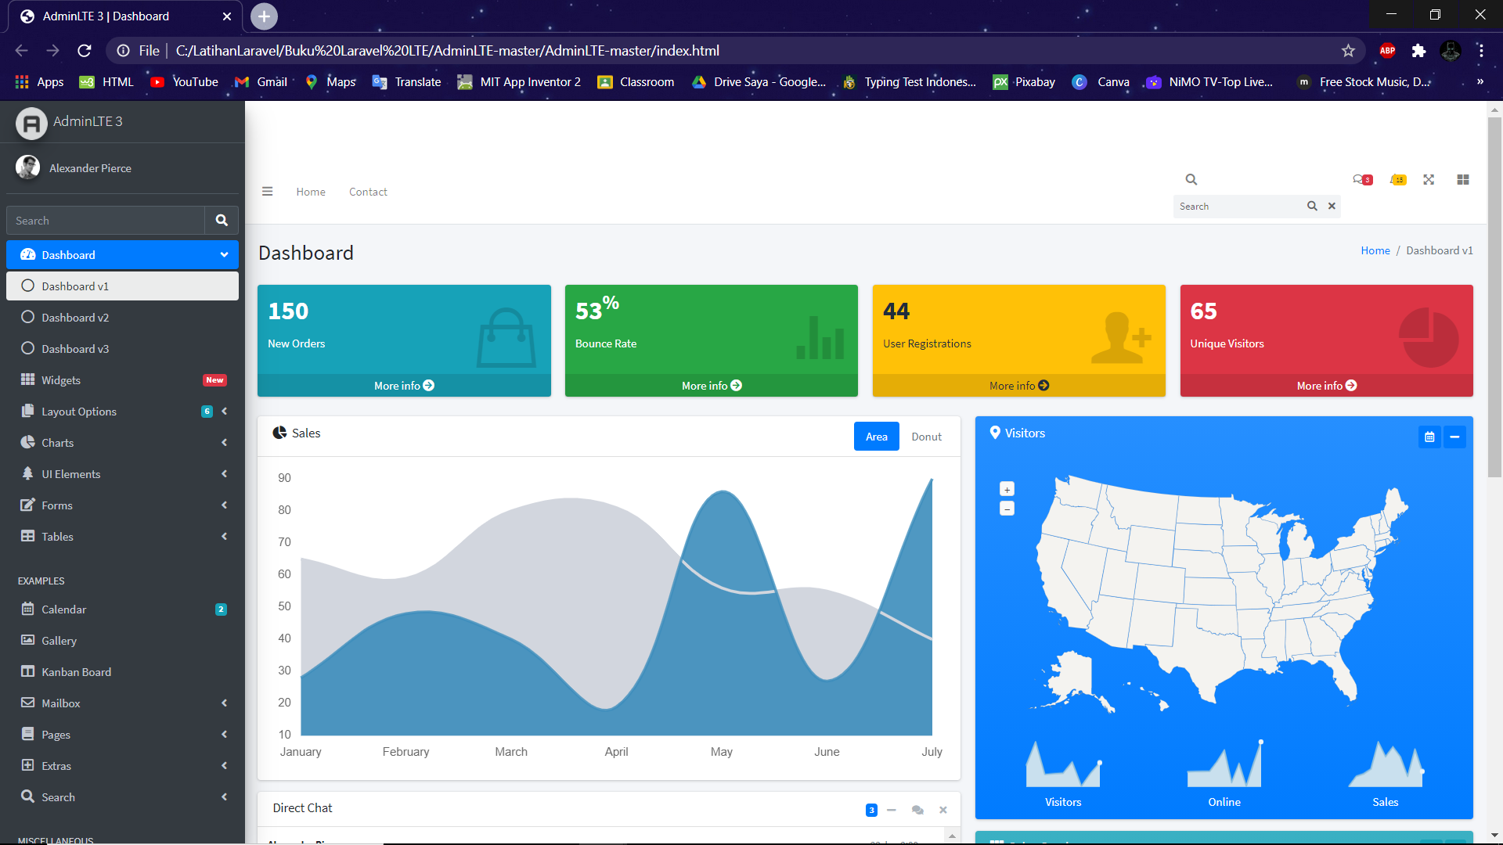

1. Ketik starter page di bagian search bar

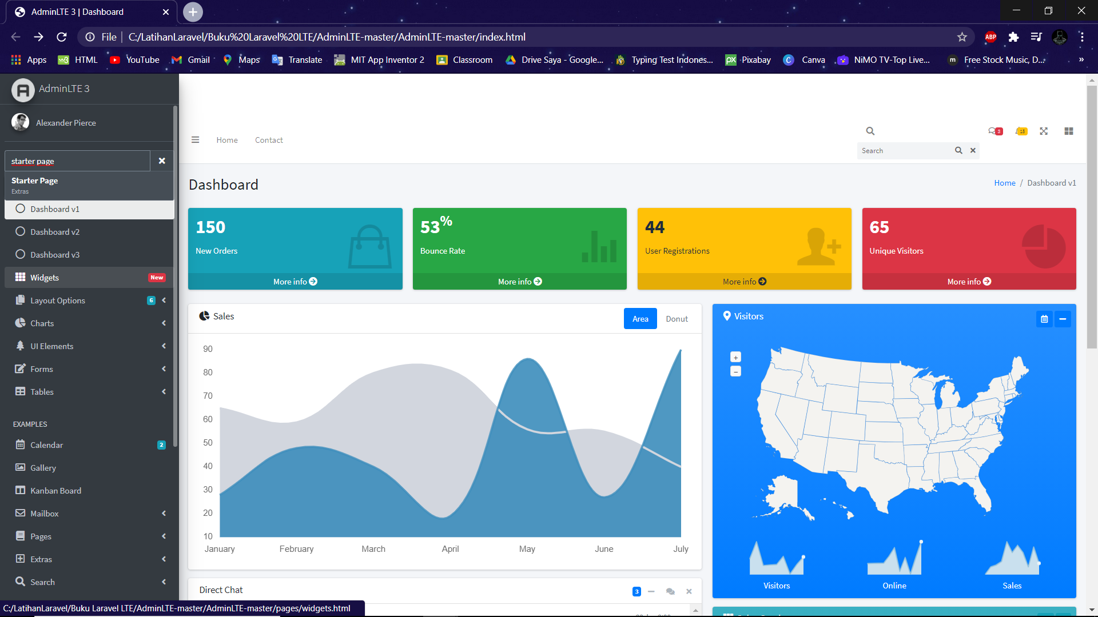

1. Jika sudah masuk ke dalam starter pages maka klik Ctrl + U, sehingga akan muncul seperti ini

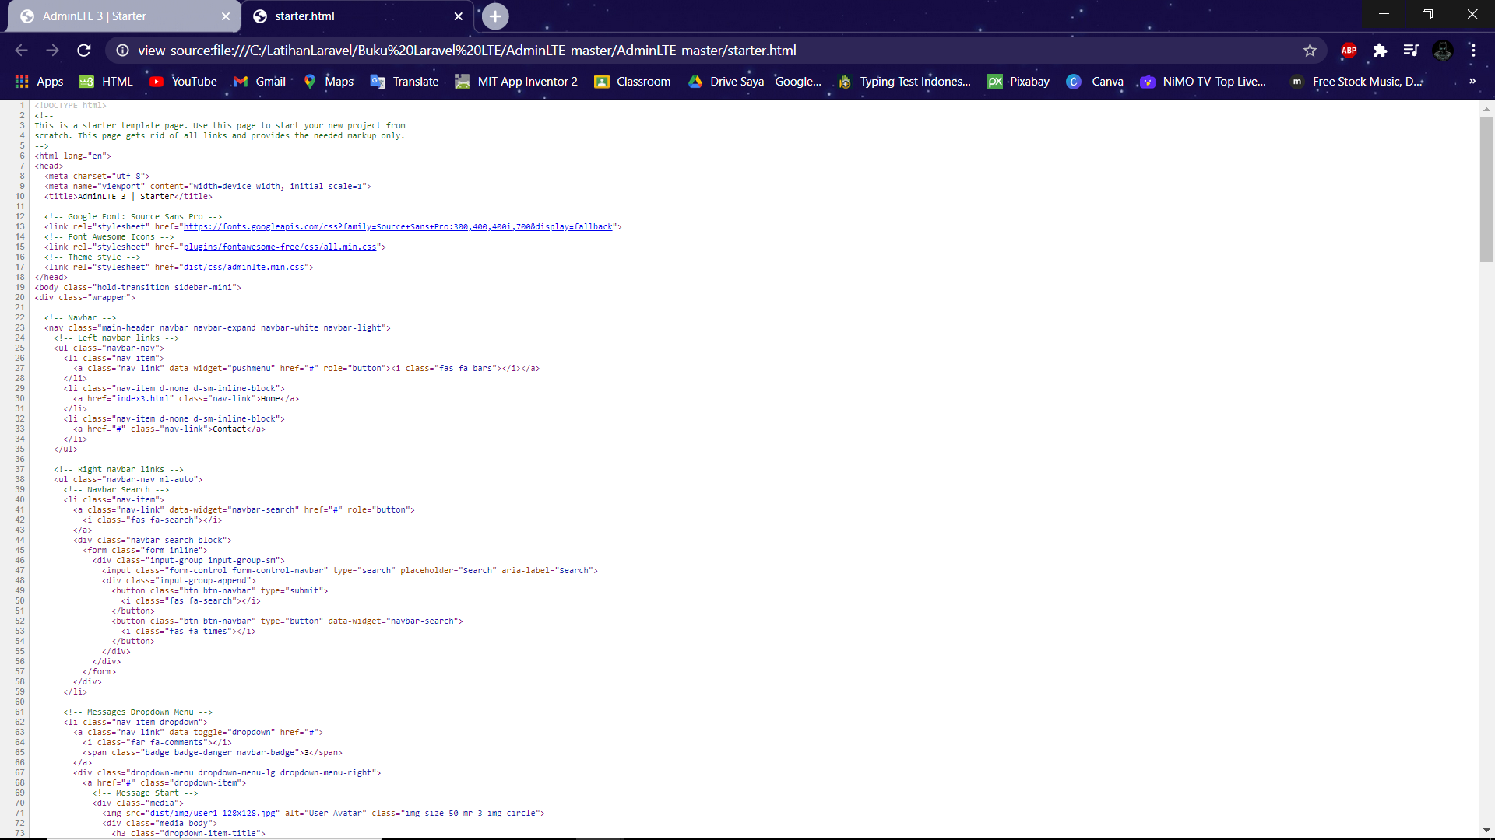

1. Buka folder Laravel di Visual Studio Code, buat folder baru bernama FrontView di bagian views dan buat file dengan nama Home.blade.php

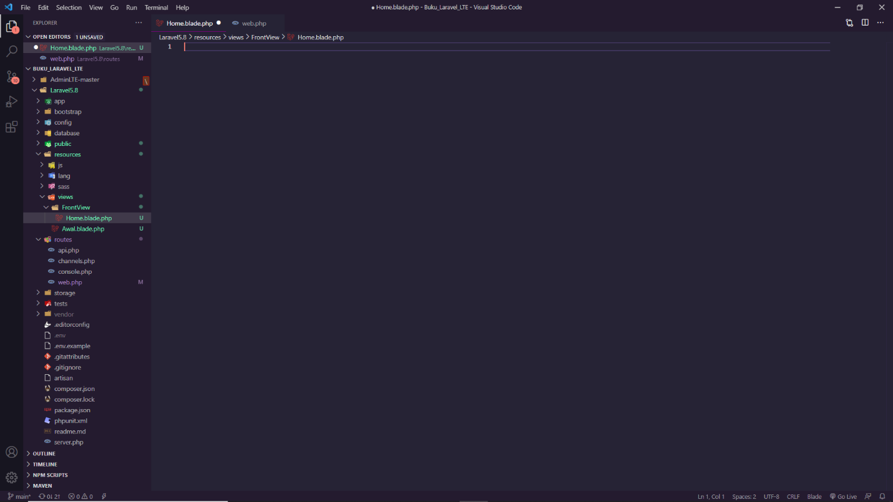

1. Kembali ke codingan starter pages dan copy semua codingan tersebut ke dalam file Home.blade.php

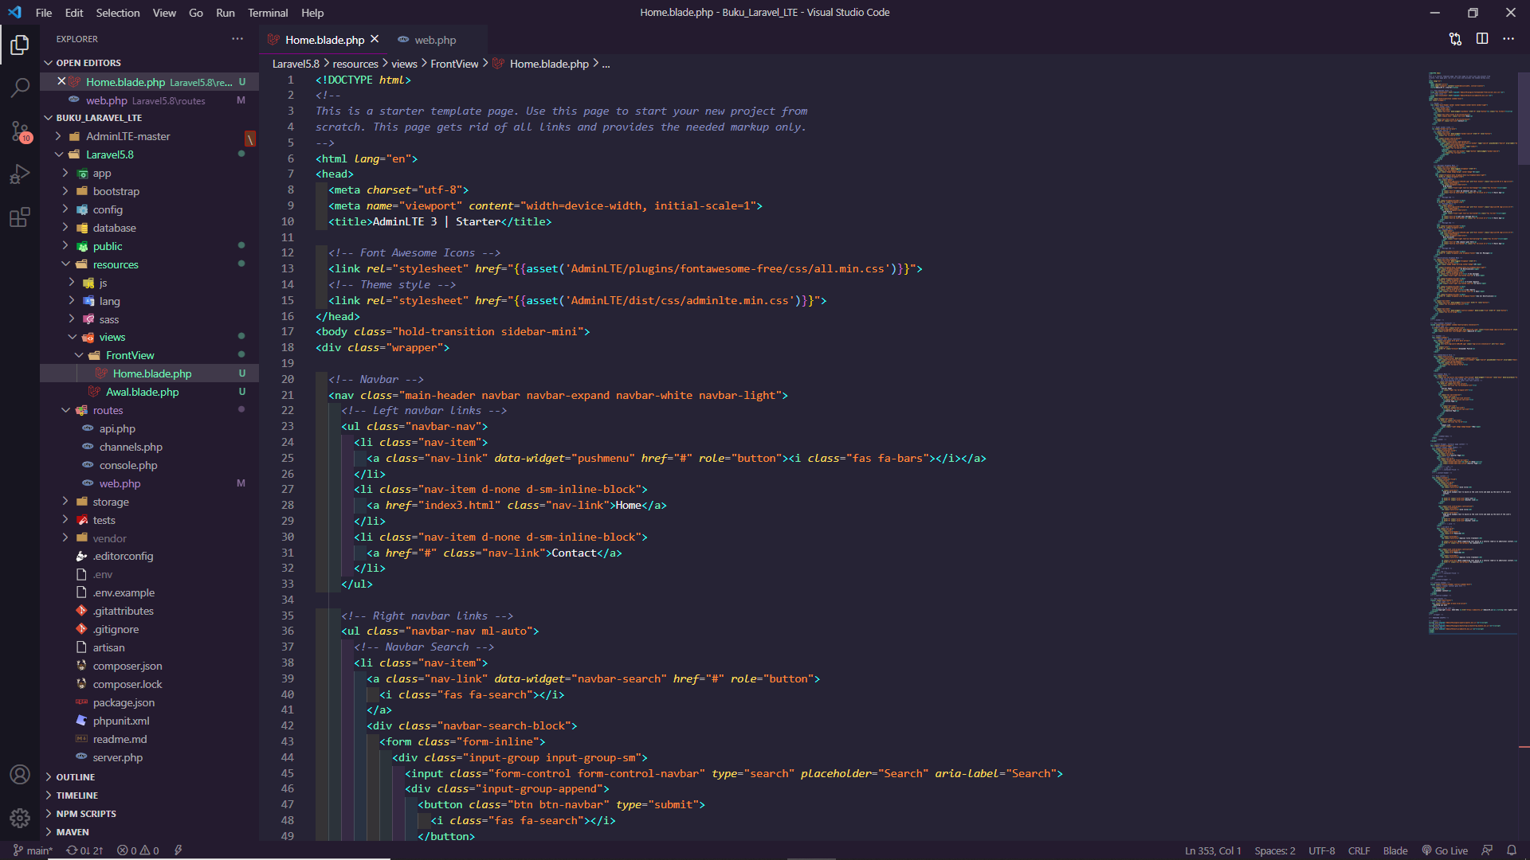

1. Hapus codingan pada line 13 dan 14



1. Ubah codingan line 14,16,347,349 dan 351 sehingga menjadi seperti ini

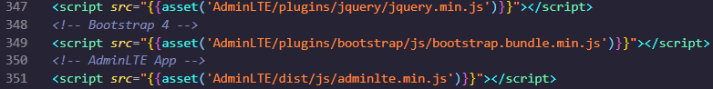

1.  Tambahkan route dengan kode berikut di file web.php
2. Lalu coba jalankan file Laravel tersebut dengan cara buka cmd lalu drag and drop folder Laravel, ketik php artisan serve dan copy alamat server <http://127.0.0.1:8000> ke browser kalian dan ketik /home di addres bar kalian. Jika tampilan seperti ini berarti sudah berhasil

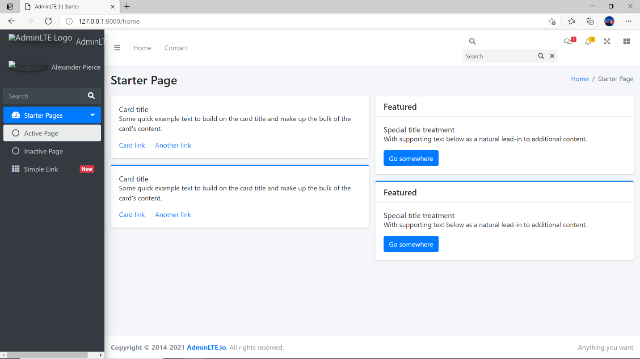

1. Buat folder baru dalam folder public dengan nama image, dan masukkan 2 foto yang ingin dijadikan sebagai logo di sidebar

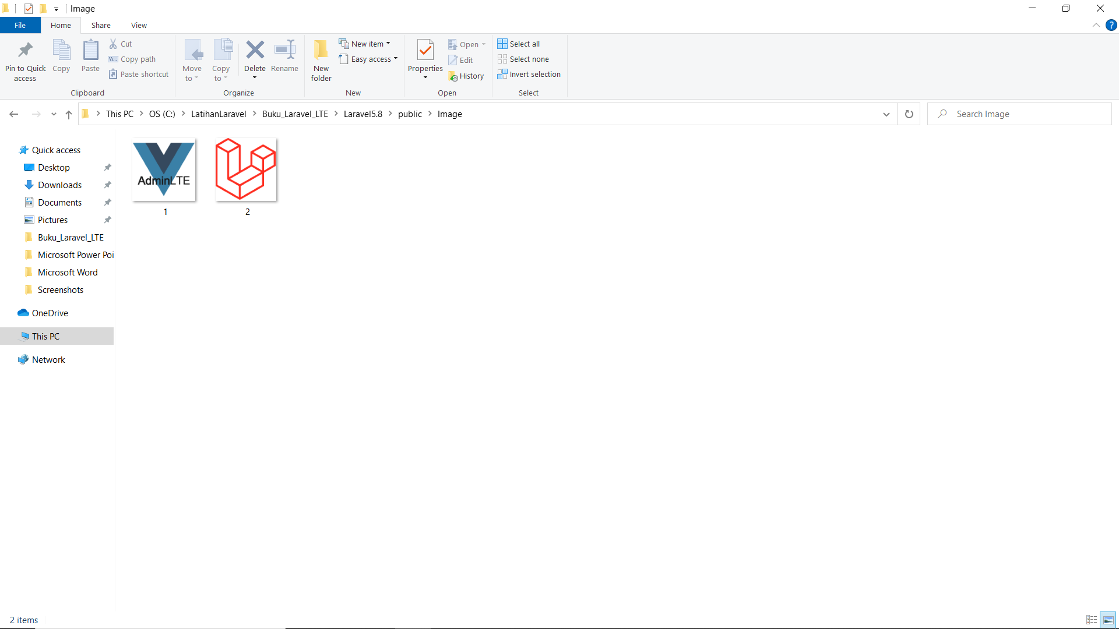

1. Ganti codingan pada line 162 dan 171 menjadi seperti ini ( {{asset(‘Nama folder/Nama file. Format file )}} )

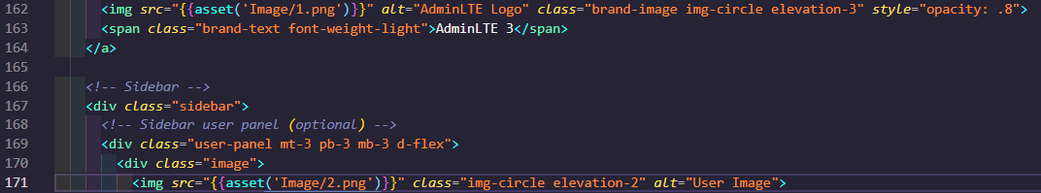

1. Ubah codingan pada line 69,85 dan 101 menjadi seperti ini 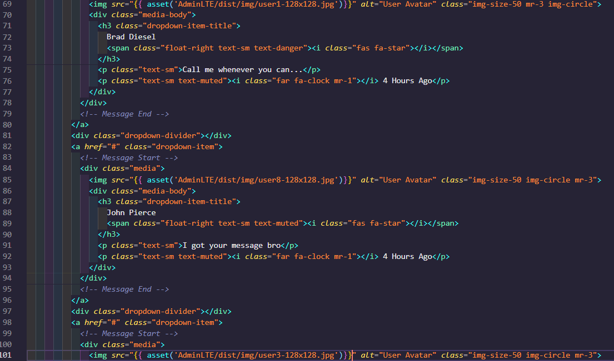
2. Buat folder baru di views dengan nama Template, lalu buat file baru dengan nama Header.blade.php

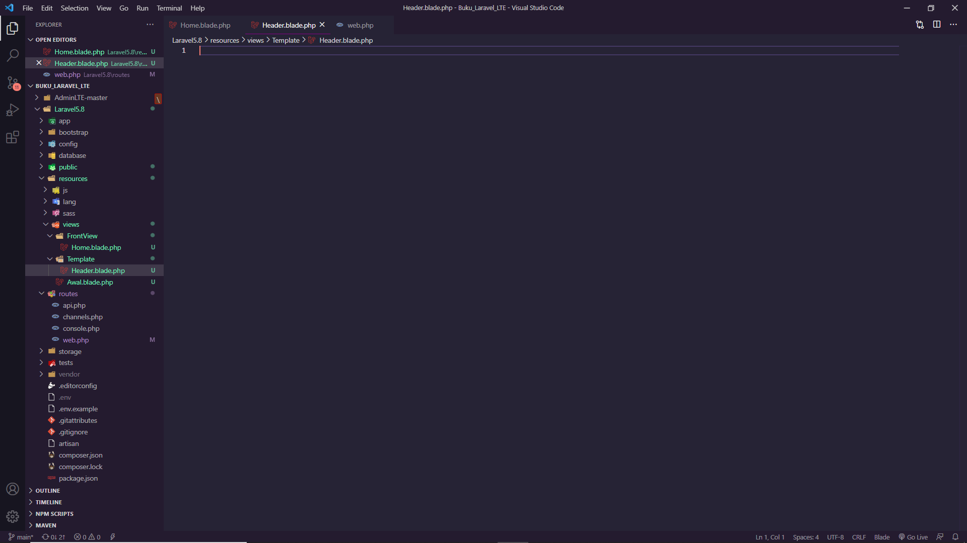

1. Pindahkan semua isi tag <head> di file [Home.blade.php](http://Home.blade.php) ke file Header.blade.php

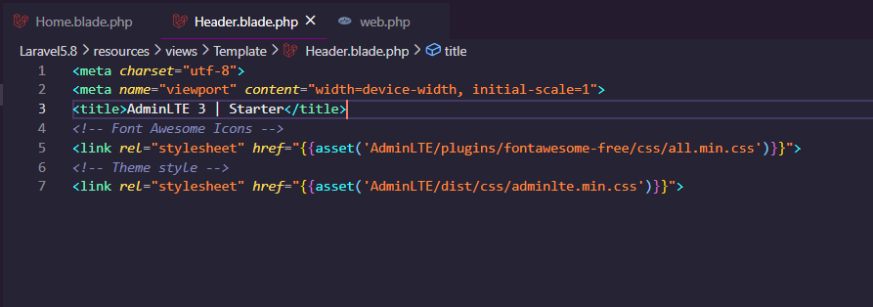

1. Isi tag <head> di file [Home.blade.php](http://Home.blade.php) dengan codingan seperti berikut!



1. Buat file baru di folder Template dengan nama NavigationBar.blade.php

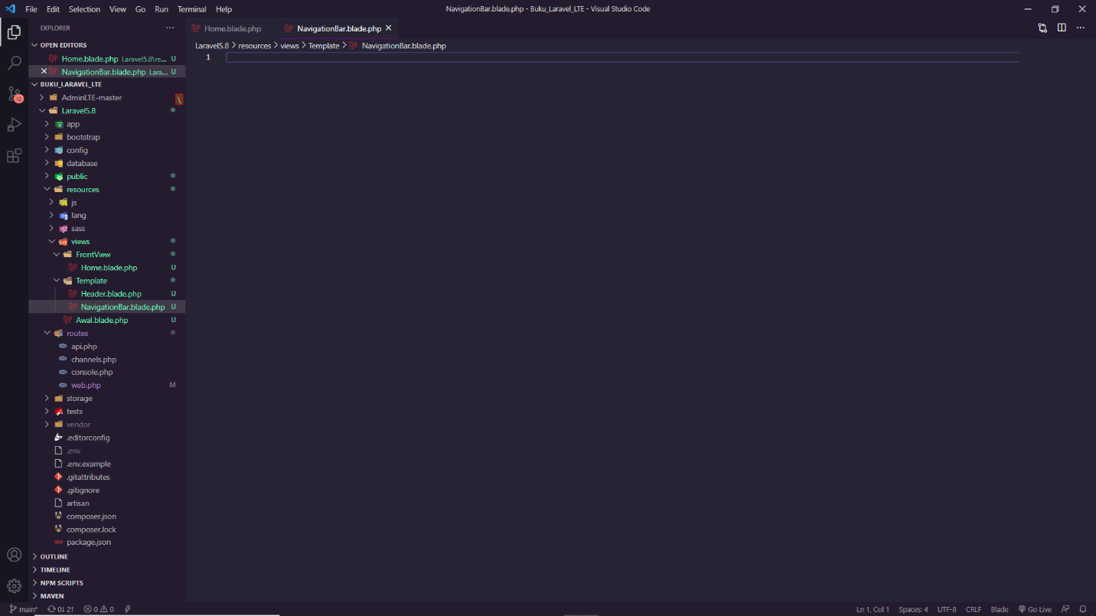

1. Pindahkan semua isi tag <nav> (navbar) di file [Home.blade.php](http://Home.blade.php) ke file NavigationBar.blade.php

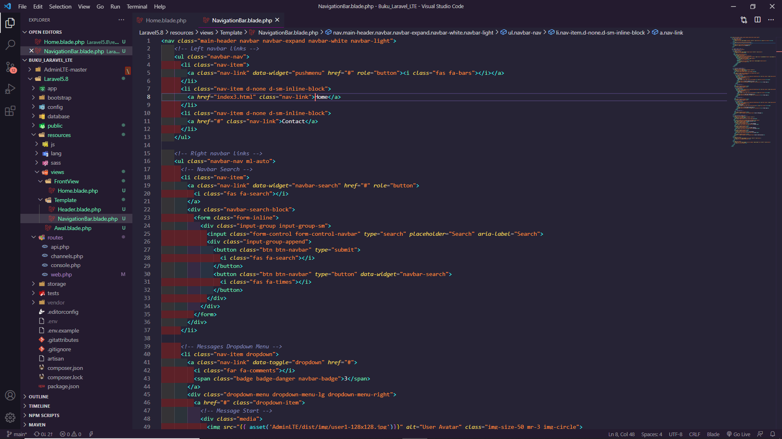

1. Isi bagian navbar di file [Home.blade.php](http://Home.blade.php) dengan codingan seperti berikut!



1. Buat file dengan nama Side.blade.php di folder Template dan isikan codingan dari sidebar di file [Home.blade.php](http://Home.blade.php) dari line 18 – 91

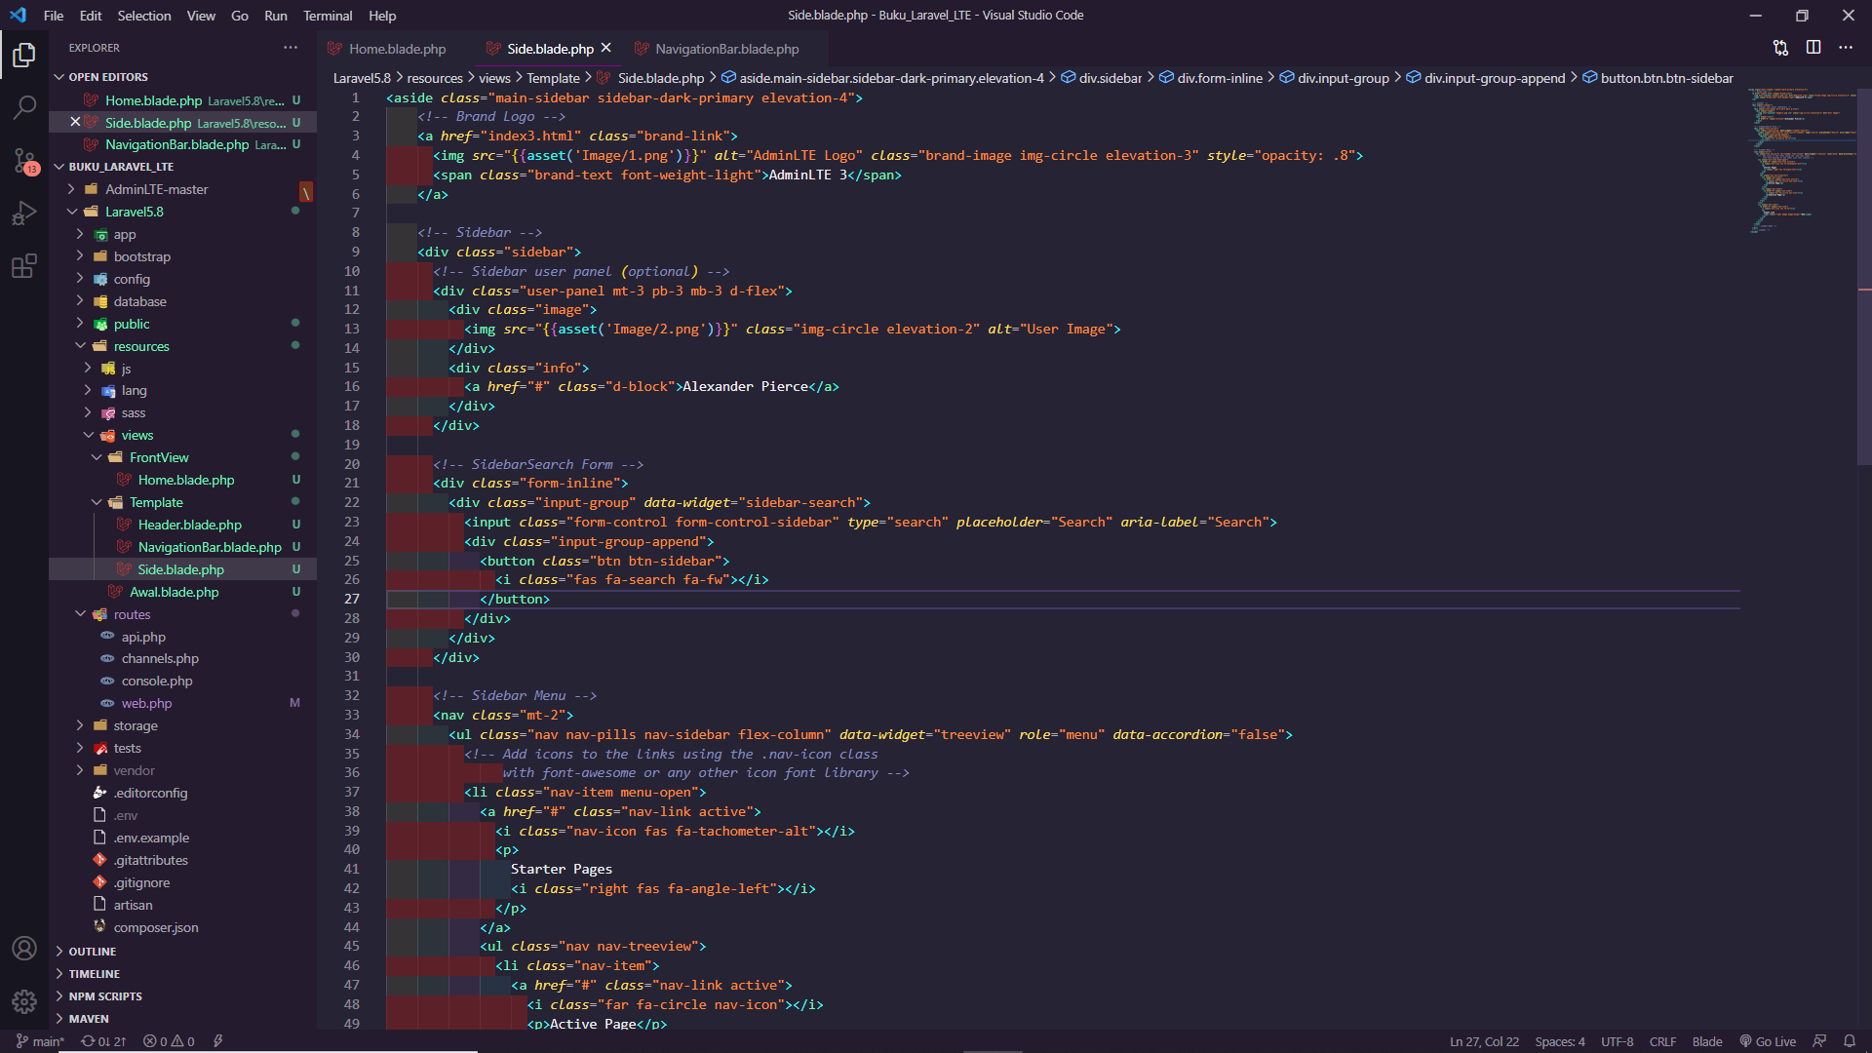

1. Isi bagian sidebar container di file [Home.blade.php](http://Home.blade.php) dengan codingan berikut



1. Buat file Foot.blade.php di folder template dan isikan codingan bagian footer dari line 119-124 di file [Home.blade.php](http://Home.blade.php)

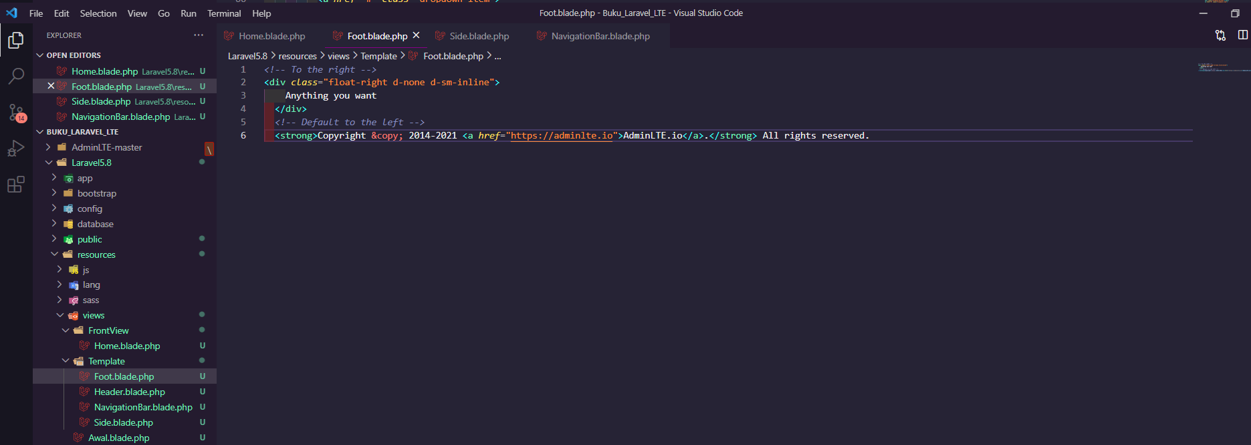

1. Isi tag footer di file [Home.blade.php](http://Home.blade.php) dengan codingan berikut

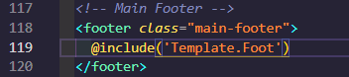

1. Buat file baru di folder Template dengan nama Script.blade.php dan isikan codingan dari line 127-131

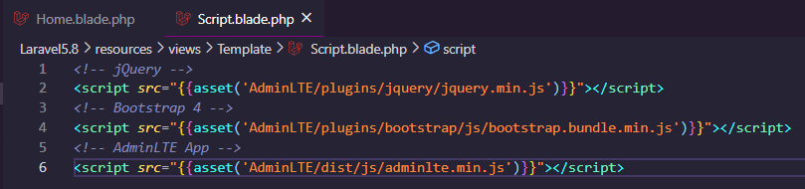

1. Isi script di bagian Required Script di file [Home.blade.php](http://Home.blade.php) dengan codingan berikut

